«Создание единого информационного пространства логопедической группы средствами ИКТ-технологий»»

Профессионализм педагога рассматривается сегодня как условие достижения современного качества образования. Национальная доктрина образования в Российской Федерации" является концептуальной основой для реформирования и дальнейшего развития системы образования в России. В сфере образования подготавливаются и воспитываются те люди, которые не только формируют новую информационную среду общества, но которым предстоит самим жить и работать в новой среде. Концепция модернизации образования, определила основные направления и этапы важного процесса развития нашего общества - "подготовка педагогических кадров нового поколения и формирование принципиально новой культуры педагогического труда", подготовка педагогов, обладающих высокой квалификацией и необходимой информационной культурой. Приоритетной задачей становится повышение профессионального уровня педагогов, соответствующего запросам современной жизни.
Компетентность – осведомленность, авторитетность, обладание знаниями, позволяющими судить о чем-либо, это системное проявление знаний, умений, способностей и личностных качеств, позволяющих успешно решать функциональные задачи, составляющие сущность профессиональной деятельности. Профессиональная компетентность определяется уровнем профессионального образования, опытом и индивидуальными способностями человека, его мотивированным стремлением к непрерывному образованию и самосовершенствованию, творческим и ответственным отношением к делу. Основными, на наш взгляд, элементами педагогической компетентности учителя-логопеда и воспитателя логопедической группы являются:
- Знания, опыт (общепедагогические и специальные).
- Владение психологическими механизмами усвоения знаний детьми с ОНР; методическими приёмами.
- Владение специальной педагогической и специальной логопедической диагностикой, с целью осуществления индивидуальной работы с ребёнком с речевыми нарушениями.
- Умение грамотно выстраивать взаимоотношения с коллективом воспитанников, их родителями, коллегами, администрацией ДОУ.
- Адекватная оценка собственной деятельности; профессиональное саморазвитие, стремление к саморазвитию.
Если педагоги находится в постоянном творческом поиске, системно занимаются саморазвитием, то образовательное учреждение в праве ожидать успешные результаты в ходе образовательного процесса.
Программой развития ГБДОУ «Детский сад №3» выделены следующие задачи:
- Создать такое информационно-образовательное пространство в ДОУ, которому способствует модель взаимодействия педагогов ДОУ по активизации коррекционно-развивающей, образовательно-воспитательной работы посредством дальнейшего внедрения в образовательный процесс интерактивных и мультимедийных средств.
- Обеспечить повышение профессиональной компетентности педагогов и специалистов ДОУ в вопросах использования интерактивных форм и методов образовательной деятельности.
Одним из условий создания информационно-образовательного пространства ДОУ является кадровое обеспечение. Педагоги нашей логопедической группы имеют достаточный уровень образования, стажа, опыта работы с такой категорией детей с ОВЗ, как ТНР. Кроме того, и учитель-логопед, и воспитатели регулярно проходят курсовую подготовку на базе ГБУ ДПО НИРО, по проблемам использования ИКТ технологий и ИСО (интерактивных средств обучения) в образовательном процессе ДОУ. Программой саморазвития педагогов группы также определена цель – совершенствование педагогического мастерства через внедрение эффективных современных технологий в коррекционно-развивающий и образовательно-воспитательный процесс.
Еще одним необходимым условием создания единого информационного образовательного пространства логопедической группы является РППС. Групповое помещение оснащено интерактивной доской, мультимедийным проектором, ноутбуком. Кабинет учителя-логопеда также оснащен компьютером, множительной техникой. Кроме того, имеется два стационарных выхода в сеть - Интернет (в группе, в кабинете учителя-логопеда). Компьютерное программно-методическое обеспечение представлено лицензионными программами для логопедической и развивающей работы, а также лицензионными флэш-накопителями.
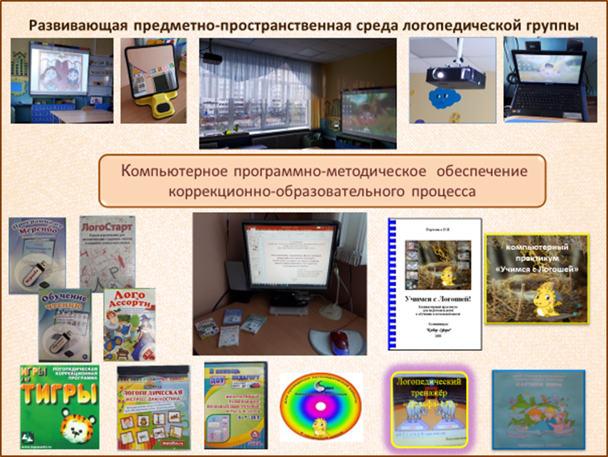
Формы и методы взаимодействия между учителем-логопедом и воспитателем группы могут выступать не только механизмом позволяющим повысить эффективность логопедической и развивающей работы, но и служат средством при помощи которого может быть создано современное информационное образовательное пространство группы. В коррекционно-развивающей работе традиционно выделяют следующие формы и методы работы:
- Образовательная деятельность строится на основе общности лексических тем;
- Организация воспитателем коррекционно-развивающей работы в ходе режимных моментов;
- Ведение «Тетради взаимодействия учителя-логопеда и воспитателя»;
- Взаимопосещения занятий учителя-логопеда и воспитателя;
- Логопедические пятиминутки;
- Открытые занятия для родителей воспитанников.
Сегодня существуют новые, и на наш взгляд, не менее эффективные формы и методы:
- Использование информационно-коммуникативных технологий, интерактивных средств обучения учителем-логопедом и воспитателем в ходе образовательной деятельности;
- Ведение документации в электронном формате;
- Ведение странички группы на сайте ДОУ;
- Работа с родителями воспитанников в сетевом сообществе (ВКонтакте — социальная сеть, Viber, Одноклассники.ру (OK.ru);
Именно использование сочетания традиционных и современных средств взаимодействия в работе учителя-логопеда и воспитателя позволяет создать единое информационно-образовательное пространство группы.
Цель: Создание и поддержание условий для повышения эффективности коррекционно-развивающего процесса.
Задачи:
- Предоставление необходимой информации всем участникам образовательного процесса: воспитанникам, педагогам, родителям, администрации.
- Предоставление возможности использования современных форм взаимодействия всем участникам образовательного процесса на основе ИКТ технологий.
- Повышение профессиональной активности педагогов, родителей воспитанников.
Среди форм информационного взаимодействия в нашей группе мы выделяем следующие:
- Электронная форма обследования речи детей с ОНР («Электронная речевая карта для обследования речи детей с ОНР 2, 3 уровень 1-й, 2-й год обучения).

- Использование компьютерных, интерактивных средств обучения в ходе образовательной деятельности воспитателем и учителем-логопедом.
- Компьютерная обработка данных психолого-педагогического мониторинга, речевого обследования.
- Ведение документации в электронном формате.
- Ведение странички группы на сайте ДОУ.
- Работа с родителями воспитанников в сетевом сообществе (Viber).
Хотелось бы представить разработанную учителями-логопедами нашего ДОУ под руководством старшего преподавателя кафедры коррекционной педагогики и специальной психологии ГБУ ДПО НИРО электронную версию речевой карты для детей с ОНР 2, 3 уровня речевого развития.
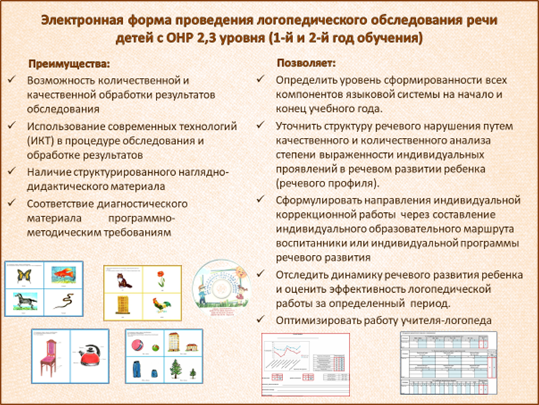
Электронная карта представляет собой папку с диском (работающей таблицей в формате Microsoft Excel), набором дидактического материала для обследования речи, структурированного в соответствии с программно-методическими рекомендациями Т.Б. Филичевой, Г.В. Чиркиной, Т.А. Тумановой и методическими рекомендациями по использованию данного методического пособия. На электронные речевые карты имеются экспертные заключения ГБУ ДПО НИРО.
Использование единых подходов к диагностике на основе компьютерных технологий (в частности использование возможностей программы Microsoft Excel) позволило нам проводить и мониторинг речевого развития детей, и педагогический мониторинг по всем образовательным областям и мониторинг сформированности предпосылок универсальных учебных действий в едином электронном формате.
Несомненным преимуществом создания единого информационного образовательного пространства логопедической группы является использование интерактивных мультимедийных средств обучения в ходе ведения непосредственно образовательной деятельности и учителем-логопедом и воспитателем.
Еще одним из преимуществ создания единого информационного образовательного пространства группы является ведение документации, и учителем-логопедом, и воспитателем в электронном формате. В соответствии с «Положением о документообороте в ГБДОУ «Детский сад №3» имеется рабочая документация в электронном формате:
- По работе с детьми
- По работе с родителями
- По самообразованию.
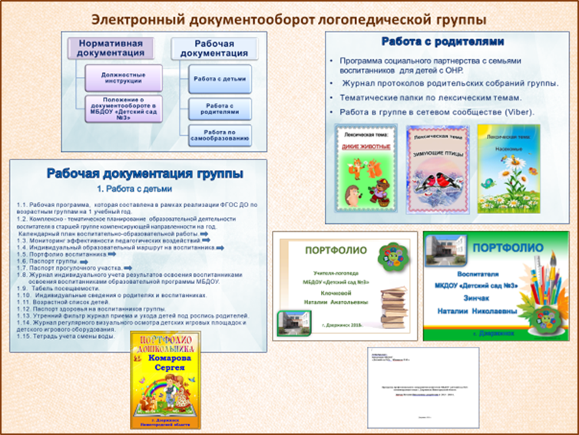
В заключении можно сделать выводы о том, что использование современных форм и методов взаимодействия учителя-логопеда и воспитателя способствует:
- созданию единого информационно-образовательного пространства логопедической группы;
- повышению эффективности коррекционно-развивающего, образовательно-воспитательного процесса в ДОУ;
- Повышению профессиональной активности педагогов, родителей воспитанников.

